Использование результатов решения задачи спин-зависящего электронного транспорта в однодоменном приближении для построения диаграмм стабильности МТП – структур
Лифатова Дарья Алексеевна магистр 1 курса
Ведяев Анатолий Владимирович профессор
Рыжанова Наталья Викторовна старший научный сотрудник
Котельникова Ольга Анатольевна доцент
Стрелков Никита Викторович старший научный сотрудник
Московский государственный университет имени М.В. Ломоносова, Москва, Россия
E-mail: lifatova.da14@physics.msu.ru , vedy@magn.phys.msu.ru , ryzh@magn.phys.msu.ru , olga@magn.phys.msu.ru , nik@magn.phys.msu.ru
Диаграмма стабильности [1] наногетероструктуры с магнитным туннельным переходом (МТП - структуры) является ее важнейшей характеристикой для определения значений внешнего магнитного поля и приложенного напряжения в стабильных областях ячейки MRAM, которая переключается с помощью эффекта спинового торка STT [2,3] (Spin Transfer Torque). Для численного построения таких диаграмм обычно используется решение динамического уравнения Ландау-Лифшица в однодоменном приближении с применением феноменологических констант, определяющих значения спинового торка в данном материале. Но мы рассматриваем задачу спин-зависящего электронного транспорта в МТП-структуре, решение которой в приближении свободных электронов позволяет вычислить значения спинового торка для заданного материала в любой магнитной конфигурации системы и использовать их при интегрировании уравнения Ландау-Лифшица. Используемый нами метод позволяет более точно воспроизвести форму диаграммы стабильности (Рис.1) и предсказать критические значения магнитного поля и напряжения для переключения ячейки MRAM.
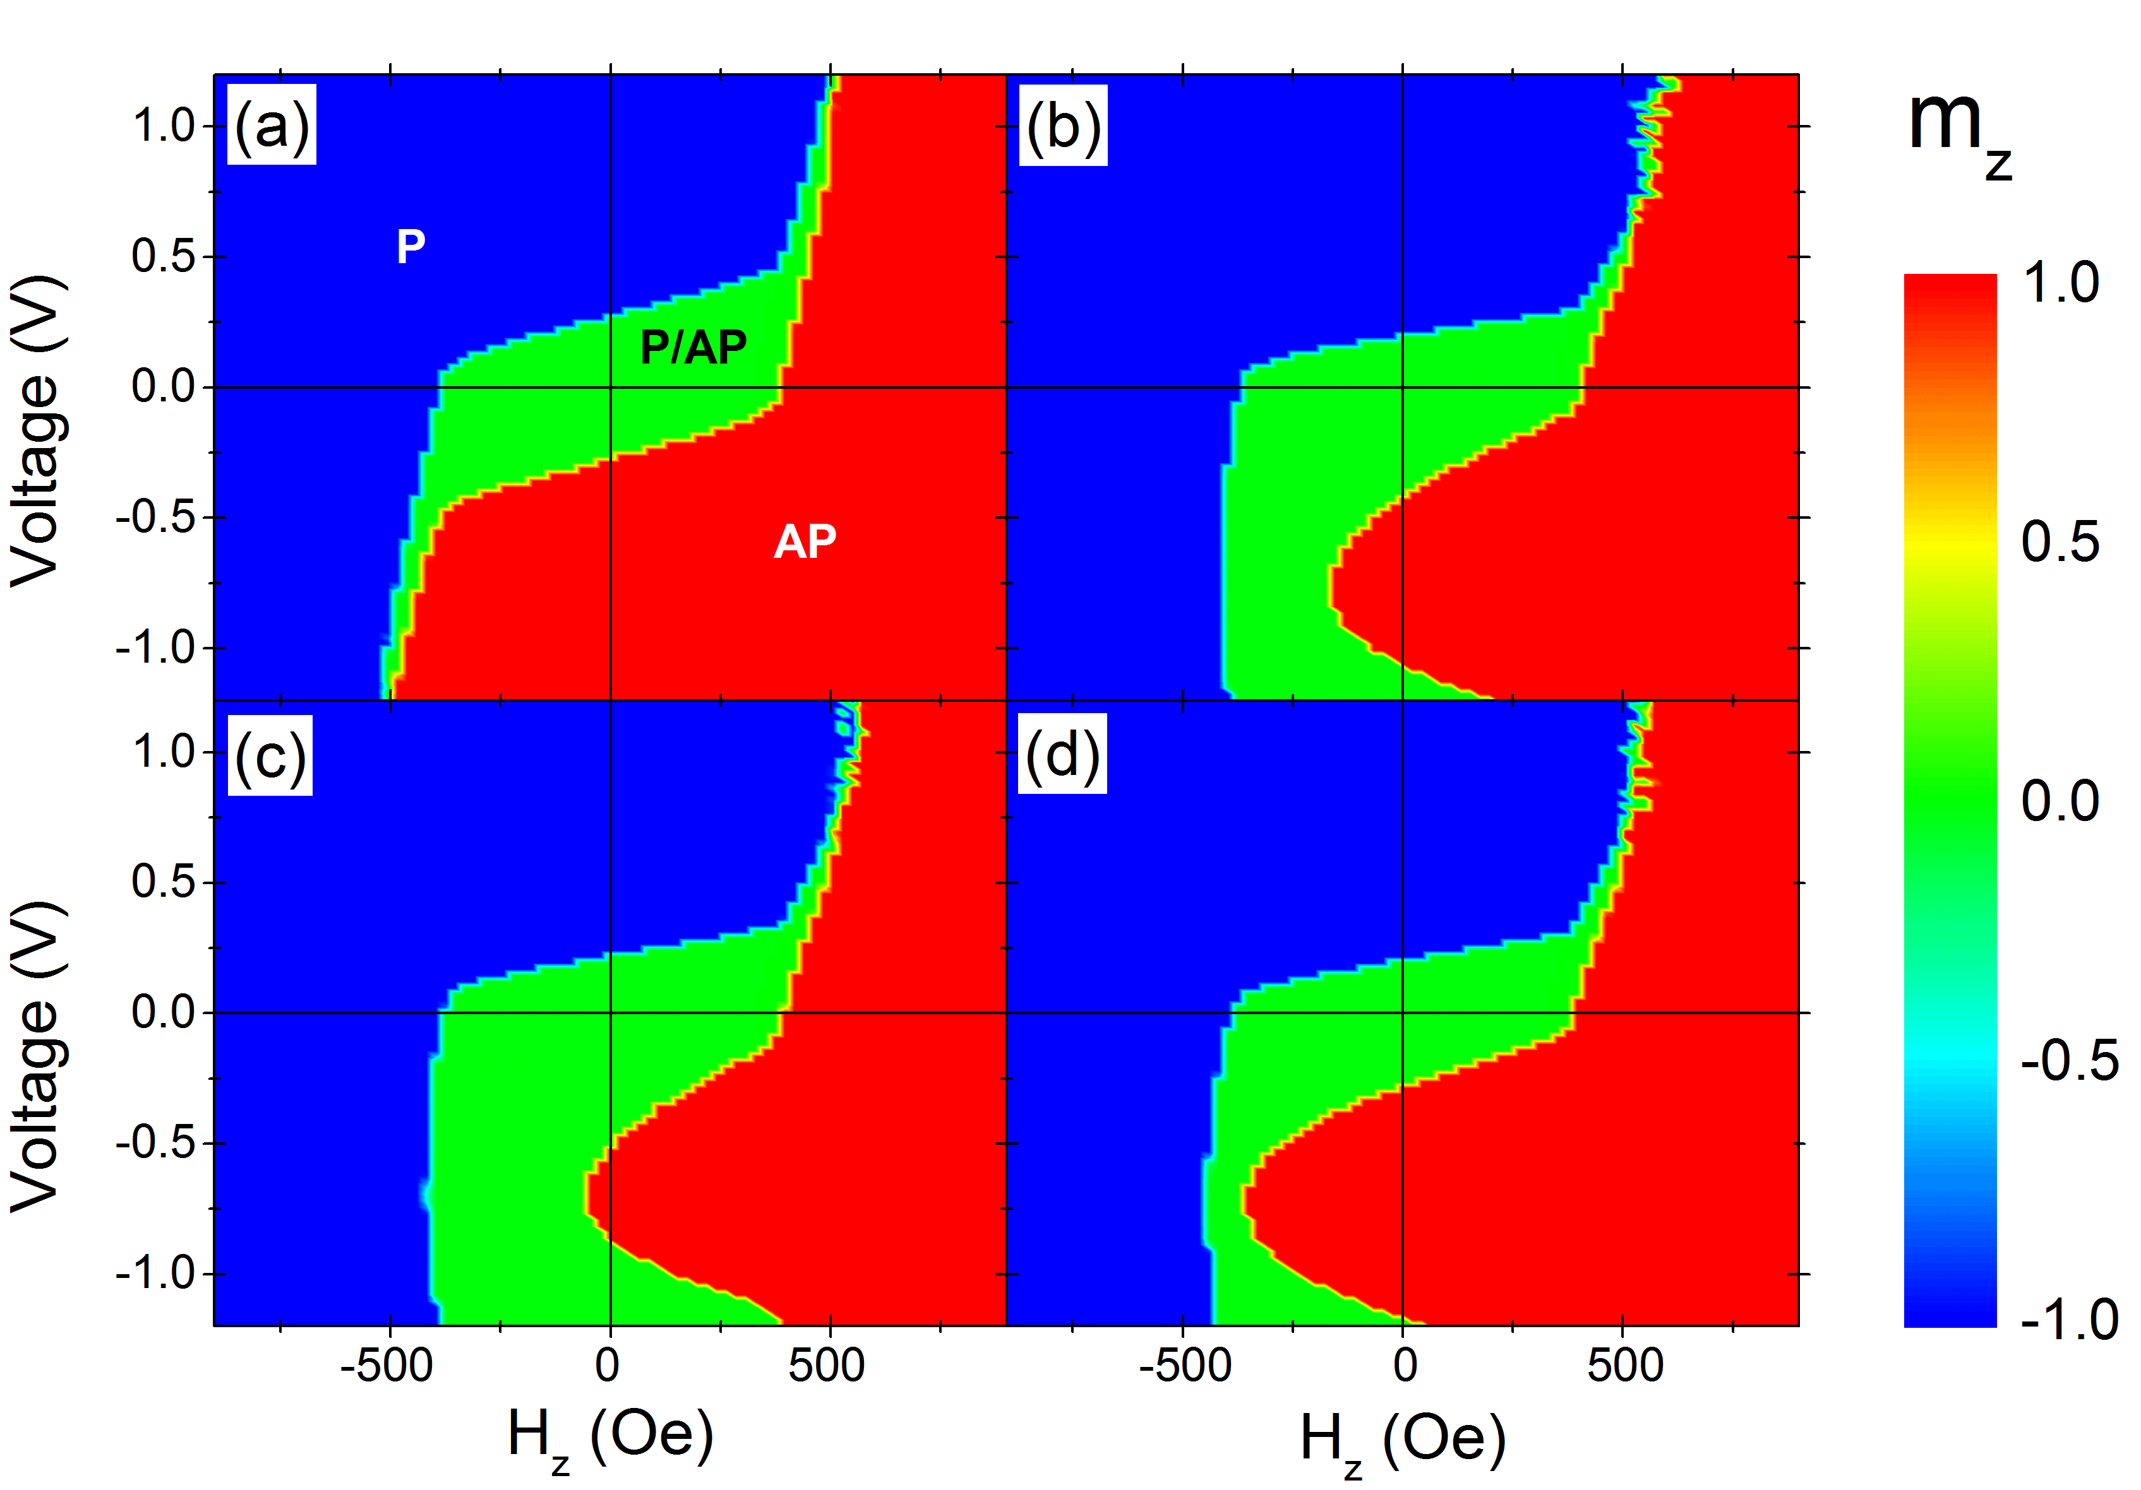
Рис.1
Литература
1. D. C. Worledge, G. Hu, D. W. Abraham, J. Z. Sun, P. L. Trouilloud, J. Nowak, S. Brown, M. C. Gaidis, E. J. O’Sullivan, and R. P. Robertazzi, Appl. Phys. Lett. 98, 022501 (2011).
2. L. Berger, Phys. Rev. B 54, 9353 (1996).
3. J. C. Slonczewski, J. Magn. Magn. Mater. 159, L1 (1996).

